Khoa học
BÀI 31: ÔN TẬP VÀ ĐÁNH GIÁ CUỐI NĂM (T1)

I. YÊU CẦU CẦN ĐẠT: Sau bài học này, HS:
1. Kiến thức, kĩ năng:
- Củng cố được kiến thức về chuỗi thức ăn trong tự nhiên và vai trò của thực vật trong chuỗi thức ăn.
- Vận dụng được kiến thức đã học đưa ra cách ứng xử trong tình huống về giữ cân bằng chuỗi thức ăn trong tự nhiên.
- Giải thích được một số việc nên và không nên làm để giữ cân bằng chuỗi thức ăn trong tự nhiên.
2. Phát triển năng lực, phẩm chất:
- Năng lực tự chủ, tự học: Biết tự chủ thực hiện trải nghiệm để kiểm chứng tính thực tiễn của nội dung bài học.
- Năng lực giải quyết vấn đề và sáng tạo: Thực hiện tốt và có sáng tạo trong thực hiện các hoạt động của bài học để năm chắc kiến thức.
- Năng lực giao tiếp và hợp tác: Biết trao đổi, góp ý cùng bạn trong hoạt động nhóm và thí nghiệm.
- Phẩm chất nhân ái: Xây dựng tốt mối quan hệ thân thiện với bạn trong học tập và trải nghiệm.
- Phẩm chất chăm chỉ: Có tinh thần chăm chỉ rèn luyện để năm vững nội dung yêu cầu cần đạt của bài học.
- Phẩm chất trách nhiệm: Có ý thức trách nhiệm với lớp, tôn trọng tập thể.
II. ĐỒ DÙNG DẠY HỌC
- Kế hoạch bài dạy, bài giảng Power point.
- SGK và các thiết bị, học liệu phục vụ cho tiết dạy.

III. HOẠT ĐỘNG DẠY HỌC CHỦ YẾU
Hoạt động của giáo viên | Hoạt động của học sinh
1. Khởi động: (3-5’)
a. Mục tiêu:
- Tạo không khí vui vẻ, phấn khởi trước giờ học.
- Thông qua khởi động, giáo viên dẫn dắt bài mới hấp dẫn để thu hút học sinh tập trung.
b. Cách tiến hành:
- GV tổ chức trò chơi: Hộp quà bí mật để khởi động bài học. Nội dung: Hãy nói về điều em thích nhất ở chủ đề sinh vật và môi trường.  - GV nhận xét, tuyên dương và dẫn dắt vào bài | - HS tham gia trò chơi.  - HS chia sẻ về ý kiến của mình sau khi học xong chủ đề  - HS lắng nghe.
2. Hoạt động(25 - 27’):
a. Mục tiêu:
- Củng cố được kiến thức về chuỗi thức ăn trong tự nhiên và vai trò của thực vật trong chuỗi thức ăn.
- Vận dụng được kiến thức đã học đưa ra cách ứng xử trong tình huống về giữ cân bằng chuỗi thức ăn trong tự nhiên.
- Giải thích được một số việc nên và không nên làm để giữ cân bằng chuỗi thức ăn trong tự nhiên.
- Rèn luyện kĩ năng hoạt động trải nghiệm, qua đó góp phần phát triển năng lực khoa học.
b. Cách tiến hành:
Hoạt động 1: Chia sẻ một số nội dung chính của chủ đề  - GV cho học sinh đọc thông tin, quan sát hình 1.  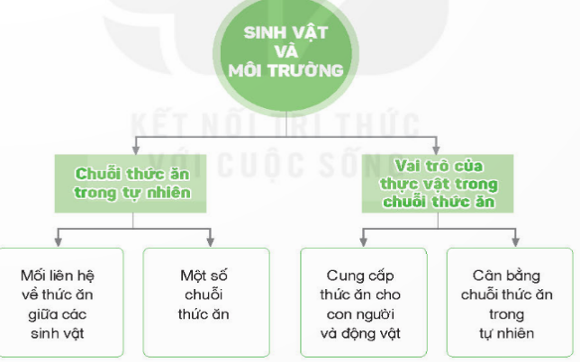  - GV mời HS nêu các nội dung chính có trong chủ đề 6, các HS khác nhận xét, bổ sung.  - GV nhận xét, tuyên dương.  - YC HS thảo luận nhóm 4, sử dụng giấy khổ to và trình bày các nội dung chính trong chủ đề.  - GV lưu ý HS: khuyến khích HS sử dụng hình ảnh minh họa đã tìm hiểu trong chủ đề để giới thiệu về chuỗi thức ăn.  - GV theo dõi, giúp đỡ nhóm gặp khó khăn  - Gọi các nhóm báo cáo kết quả thảo luận  - GV nhận xét tuyên dương và chốt lại nội dung.  Hoạt động 2: Chuỗi thức ăn và vai trò của thực vật trong chuỗi thức ăn (HĐ cả lớp)  - Gọi 1 HS đọc yêu cầu bài  - YC HS nhớ lại kiến thức về chuỗi thức ăn chuỗi thức ăn có từ ba sinh vật trở lên  - YC HS thảo luận nhóm 2 và kể tên các  - YC HS chia sẻ trước lớp  - Mời các nhóm khác nhận xét.  - GV nhận xét chung, tuyên dương HS  * GV gọi HS nêu lại các chuỗi thức ăn bắt nguồn từ thực vật.  - GV YC HS hãy tưởng tượng và đưa ra giả thiết về việc không có thực vật, sinh vật sẽ lấy nguồn thức ăn nào khác để thay thế hoặc sẽ không còn thức ăn thì điều gì sẽ xảy ra.  - GV nhận xét, tuyên dương HS  - GV tổng kết về vai trò của thực vật trong chuỗi thức ăn.  Hoạt động 3: Khung cảnh góc vườn  - GV cho HS quan sát hình và phát hiện các sinh vật có trong vườn.  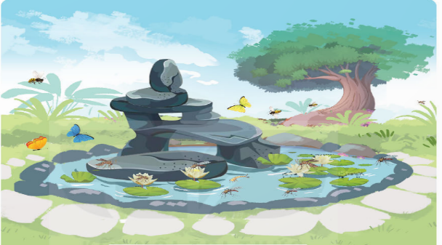  - GV YC HS thảo luận nhóm 4 và trả lời:  + Nhận xét về môi trường sống của các sinh vật có trong hình.  + Nêu mối quan hệ về thức ăn giữa các sinh vật có mặt trong hình.  + Đề xuất nuôi những sinh vật khác có thể sử dụng muỗi hoặc ấu trùng của muỗi làm thức ăn để hạn chế số lượng muỗi, giữ cân bằng chuỗi thức ăn trong vườn.  - YC HS chia sẻ trước lớp  - Mời các nhóm khác nhận xét.  - GV nhận xét chung, tuyên dương HS  Hoạt động 4: Hoạt động cả lớp  - GV gọi HS nêu yêu cầu mục 5.  - YC HS quan sát bảng  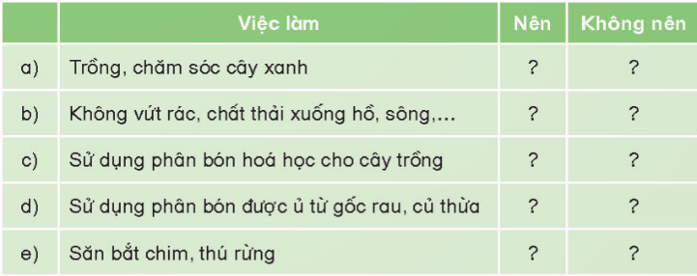  - GV gọi HS đọc thông tin trong bảng  - GV YC HS chia sẻ kết quả đã lựa chọn “nên” hoặc “không nên” trong nhóm 2 và giải thích ích lợi hoặc tác hại của việc làm đó.  - Gọi HS chia sẻ trước lớp  - Gv nhận xét chung, tuyên dương HS | - HS quan sát hình 1 SGK và thực hiện yêu cầu  - 2-3 HS nêu các nội dung chính có trong chủ đề 6  - Nhận xét bạn.  - HS thảo luận nhóm 4 và trả lời câu hỏi.  - HS lắng nghe và thực hiện  - Đại diện các nhóm treo giấy khổ to và thuyết trình kết quả.  - HS các nhóm khác nhận xét, bổ sung.  - HS lắng nghe  - 1 HS đọc to, cả lớp đọc thầm  - HS thực hiện yêu cầu  - HS chia sẻ trong nhóm 2  - HS nối tiếp nhau chia sẻ trước lớp  - HS khác nhận xét  - KQ:  + Khoai tây Chuột Rắn  + Cỏ Gà Cáo  + Cỏ Thỏ Hổ ...  - HS lắng nghe, rút kinh nghiệm  - 2-3 HS nêu  - HS trả lời và lí giải cho câu trả lời của mình(VD: Nêu vai trò của thực vật trong chuỗi thức ăn: Thực vật là thức ăn của con người và nhiều loài động vật khác. Thực vật có khả năng tự tổng hợp chất dinh dưỡng để nuôi sống chính nó và các sinh vật khác, ...)  - HS khác nhận xét, bổ sung  - HS lắng nghe.  - HS kể tên các sinh vật có trong vườn.  - HS thảo luận nhóm theo yêu cầu  - Đại diện các nhóm chia sẻ trước lớp  - Các HS khác nhận xét, góp ý.  - KQ: trong hình có các sinh vật là muỗi, ong, bướm, hoa sen, ... Môi trường sống ở nơi ẩm ướt. Có thể nuôi thêm ếch, nhái, cá, .. để hạn chế số lượng của muỗi.  - HS lắng nghe  - 1 HS nêu yêu cầu  - HS quan sát bảng  - 1 HS đọc thông tin trong bảng  - HS thực hiện theo yêu cầu  - HS chia sẻ trước lớp  - HS nhận xét, bổ sung  - KQ: Những việc “nên”: trồng, chăm sóc cây xanh; không vứt rác, chất thải xuống hồ, sông; sử dụng phân bón được củ từ gốc rau, củ, quả. Những việc “không nên”: sử dụng phân bón hóa học cho cây trồng, săn bắn chim, thú rừng.  - HS lắng nghe
3. Vận dụng trải nghiệm (3-5’)
a. Mục tiêu:
- Củng cố những kiến thức đã học trong tiết học để học sinh khắc sâu nội dung.
- Vận dụng kiến thức đã học vào thực tiễn.
- Tạo không khí vui vẻ, hào hứng, lưu luyến sau khi học sinh bài học.
b. Cách tiến hành:
- GV tổ chức trò chơi “Ai biết nhiều hơn”  + Chia lớp thành các nhóm. Và cùng thi một lượt trong thời gian 2 phút.  + Các nhóm thi nhau đưa ra những ví vụ về vai trò của của thực vật đối với việc cung cấp thức ăn cho con người và động vật. Mỗi lần đưa ra câu đúng sẽ được nhận 1 hoa dán vào vị trí nhóm. Sau 2 phút, nhóm nào nhiều hoa nhất nhóm đó thắng cuộc.  - Nhận xét sau tiết dạy, dặn dò về nhà. | - Học sinh chia nhóm và tham gia trò cơi.  - HS lắng nghe, thực hiện

* Điều chỉnh sau tiết dạy:
..................................................................................................................................................................................................................................................................

